**Projeto Interdisciplinar   
Grupo 03**

**Professor: Carlos Eduardo de Franca Roland**

Fabricio Rangel de Sousa

Nickolas Martins Machado

Tatiana Hitomi Miyazaki

Vinicius Roberto Polo

**UX Helpers**

**1 Briefing - Ergolist**

O Ergolist foi um site criado no Brasil com o intuito de ajudar os profissionais responsáveis pela avaliação de sistemas e sites. Detalhava como cada item tinha que ser feito, respondido cada questionário e, no final, mostrava o resumo das avaliações.

Contudo, o projeto apresentava alguns pontos a serem melhorados e não se sabe o porquê foi tirado do ar por seus criadores e colaboradores, que não lançaram mais nenhuma versão do sistema. Muitos que o utilizavam, ficaram sem uma ferramenta que lhes prestasse auxílio neste ramo.

Entre os seus vários problemas, podem ser apontados os seguintes erros:

* O site não permitia salvar a avaliação, então, caso fosse iniciada, a pessoa era obrigada a terminá-la durante aquela sessão, torcendo para que o computador não desligasse, a internet não caísse ou que por um descuido fechasse a página. Caso algum desses problemas acontecesse durante uma avaliação, todo o trabalho feito até então estaria irremediavelmente perdido.
* Não havia uma maneira de divulgar uma avaliação ou dar espaço para que clientes encontrassem avaliadores na página, impedindo que gerasse mais trabalhos e engajamento. Os profissionais da área de design, programadores front-end, UX, não tinham como criar um perfil e deixar os seus dados para que outras pessoas entrassem em contato com eles.

Ainda, por existir uma limitação de tecnologia quando ainda estava no ar, o site do Ergolist apresentava problemas visuais, como cores que não combinavam, janelas que poderiam ter sido evitadas e que não tinham responsividade, dificultando sua usabilidade quando acessado de outros aparelhos como celular, tablets ou telas de diferentes tamanhos.

O que pode ter causado o encerramento do site é uma incógnita, pois os responsáveis pelo projeto não deixaram claro o porquê de tê-lo tirado do ar, deixando aberto o motivo de seu encerramento. Pode ter sido a limitação de tecnologia existente na época ou falta de investimento, mesmo sendo uma ferramenta criada com o intuito de ajudar e facilitar o trabalho de especialistas.

Assim, a fim de preencher uma lacuna deixada pela extinção do Ergolist, surge a possibilidade de criação de uma ferramenta, baseada no Ergolist, porém corrigindo os erros ora existentes e oferecendo a possibilidade de criação de uma rede de negócios entre avaliadores e donos/gestores de sistemas, uma vez que nessa nova ferramenta haverá a funcionalidade disponível de deixar avaliações salvas em um espaço público.

Este novo site será chamado de UX Helpers, que vai abranger esse espaço e tentar inovar com as ferramentas e conhecimentos existentes, observando as normas e conceitos para as avaliações.

**2 5W1H (What, Where, When, Why, Who, How)**

Processo de 5W 1H, onde é divido os detalhes do processo do projeto, informando como será feito, quem vai atingir, usar e mais, dando um entendimento melhor do projeto.

**3 Personas**

Criamos dois personagens fictícios, que serão os principais atores da aplicação, são eles:

**1ª Persona**

Valentina Malta: 27 anos

Função: Desenvolvedora Front End

Valentina desenvolve Interfaces, contudo recebe quase sempre com atraso as avaliações e geralmente elas vêm confusas, seus colegas que desenvolvem as API’s sempre terminam antes dela, e sofre pressão dos superiores e clientes.

Necessidades: Receber avaliação mais objetivas e dentro do prazo.

**2ª Persona**

Enzo Henrique Teixeira: 35 anos

Função: Avaliador UX

Enzo necessita de uma aplicação confiável e mais fácil para avaliar as interfaces de seus clientes (programadores, donos de projetos), precisa também de um registro de suas avaliações.

Necessidades: Precisa que suas avaliações fiquem salvas para consulta, e que possa fazer suas avaliações pausadamente por se tratar de um formulário muito longo, ele gostaria também de uma interface mais amigável na aplicação para avaliação, além de um novo método, além dos existentes, como a avaliação de Nielsen.

**4 Suposições – Hipóteses**

* Não permitia salvar os trabalhos feitos e tinha limitação de conhecimento de UX, por isso não era possível utilizar a persistência dos dados e as avaliações precisavam ser feitas integralmente em um único momento, causando complexidade para o avaliador, principalmente por se tratar de uma avaliação muito extensa.
* Foi criado em um momento em que havia poucas tecnologias de design disponíveis.
* Projeto experimental, que não houve um trabalho muito focadoda parte visual, podendo ter sido por conta da limitação de tecnologia da sua criação ou por orientação de profissionais da área.
* Projeto feito em prazos curtos, por ser tratar de um projeto de faculdade, mas que depois não houve incrementos e continuação, saindo do ar após algum tempo.
* Os idealizadores do projeto não tinham a percepção de design no momento da criação do sistema de avaliação.

**5 BENCHMARK**

* Após a descontinuação do projeto Ergolist, o mercado viu-se carente de uma ferramenta para avaliação dos projetos de sistemas e sites, tendo poucas opções de ferramentas.

**UX-HELPERS:**

* Atendemos um produto para automatizar os preceitos de Bastien e Scarpin, apresentados por Cibys, visando ao auxílio de desenvolvedores, que poderão submeter seus projetos à avaliação de diversas pessoas, possibilitando ainda a criação de uma rede de negócios entre avaliadores e donos/gestores de sistemas.

Os usuários avaliadores podem:

* Cadastrar-se no site
* Iniciar a avaliação de um projeto, salvar o progresso e voltar à avaliação posteriormente
* Acesso ao site em diversas plataformas (computador, smartphone, tablet)
* Avaliar diversos projetos cadastrados no site
* Contribuir para o desenvolvimento e aperfeiçoamento de inúmeros projetos
* Acesso a uma rede de negócios entre avaliadores e donos/gestores de sistemas.

Os administradores/desenvolvedores dos projetos submetidos a avaliação têm acesso a:

* Indicadores gerais das avaliações de seus projetos
* Tomada de decisões mais assertivas e rápidas, baseadas nas avaliações recebida
* Acesso a uma rede de negócios entre avaliadores e donos/gestores de sistemas.

**FUNCIONALIDADES**

* Cadastro de usuários no site, que terão acesso a seus projetos ou avaliações, a depender do perfil do usuário
* Cadastro e avaliação de diversos projetos
* Salvamento automático do progresso das avaliações
* Acesso ao site em diversos dispositivos (computadores, smartphones e tablets)

**6 MAPA JORNADA DE USUÁRIOS**

Abaixo o *layout* com o processo que as jornadas de usuários, desejam realizar no sistema, as dores, algumas sugestões que podem complementar o sistema, além das formas de divulgação das avaliações.

**7 RABISCOFRAMES**

Início dos modelos de telas, que são ideias primárias de como deve ser cada página, que não precisa estar totalmente estruturado e feito de maneira bonita, mas somente para ajudar a desenvolver nas outras ferramentas de modelagem de telas.

**8 WIREFRAMES**

Wireframe do projeto, onde se pode ter mais noção a disposição das telas, botões, *layouts*. Que passará por muitas mudanças e não será fiel ao resultado final do projeto, pois ainda passará por um refinamento de cores, disposição e ações.

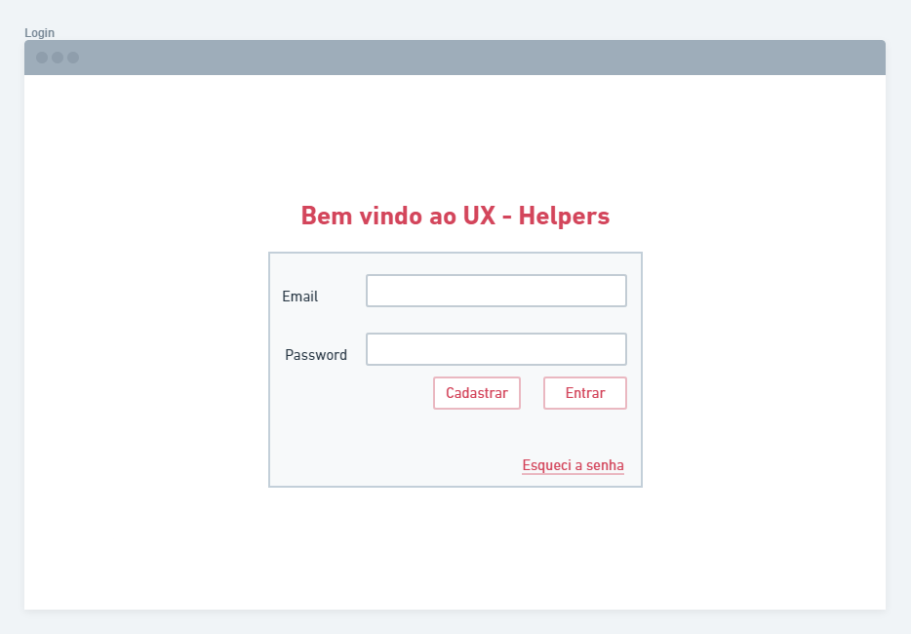

https://whimsical.com/ux-helpers-C6KRF6KemP12Ltiq9TsbUy

**9 STYLEGUIDE**

Para as escolhas de fontes e cores, se baseamos em alguns projetos já criados e em uma paleta de cores mais simples, ficando mais limpo a tela, chamando a atenção mais para o projeto do sistema de avaliação.

**10 PROTÓTIPO DE ALTA RESOLUÇÃO**

Telas do site em alta resolução, que o projeto deverá ser baseado. Podendo ter mudanças ainda no projeto final.

